Victimae Paschali Laudes
.Victimae paschali laudes es una secuencia prescrita por la Iglesia católica para la Misa del domingo de Pascua. Su creación se atribuye a Wipo de Burgundia, monje del siglo XI que fue capellán de Conrado II, pero también se ha adjudicado a Notker Balbulus, Roberto II de Francia y Adán de San Víctor.
Se trata de una de las cuatro secuencias medievales que se conservaron al hacer la unificación del misal tras el Concilio de Trento, pues antes de esta decisión pontificia varias fiestas o solemnidades contaban con secuencias propias¹ y se podía escoger entre alrededor de 16 secuencias para la solemnidad de la Pascua.²
El misal de Pablo VI mantuvo su uso.
VICTIMAE PASCHALI LAUDES
(Secuencia de la fiesta de Pascua)
Victimae paschali laudes  inmolent Christiani.  Agnus redemit oves:  Christus innocens Patri  reconciliavit pecatores.  Mors et vita duello  conflixere mirando:  dux vitae mortuus,  regnat vivus.  Dic nobis Maria, quid vidisti in via? Sepulcrum Christi viventis,  et gloriam vidi resurgentis,  angelicos testes, sudarium et vestes  Surrexit Christus spes mea;  precedet suos in Galileam.  Scimus Christum surrexisse  a mortuis vere.  Tu nobis victor Rex, miserere.  Amen. Alleluia. | A la Víctima pascual  ofrezcan alabanzas los cristianos.  El Cordero redimió a las ovejas:  Cristo inocente  reconcilió a los pecadores con el Padre.  La muerte y la Vida se enfrentaron  en lucha singular.  El dueño de la Vida, que había muerto,  reina vivo.  Dinos, María, qué has visto en el camino? Vi el sepulcro de Cristo viviente  y la gloria del que resucitó,  a unos ángeles, el sudario y los vestidos.  Resucitó Cristo, mi esperanza;  precederá en Galilea a los suyos  Sabemos que Cristo verdaderamente resucitó de entre los muertos.  Tú, Rey victorioso, ten piedad  Amen, Aleluya.
Diversas composiciones musicales se han preparado a lo largo del tiempo para el texto: hay composiciones renacentistas y barrocas, por ejemplo, de Busnois, Josquin, Lasso, Willaert, Hans Buchner, Palestrina, Byrd, Perosi y Fernando de las Infantas. Existen también algunos himnos luteranos derivados del Victimae Paschali Laudes, como Christ ist erstanden o Christ lag in Todesbanden
El verso 10 ("Credendum est...") actualmente se omite (ya no se encuentra en la edición de 1923 del Liber usualis)
.

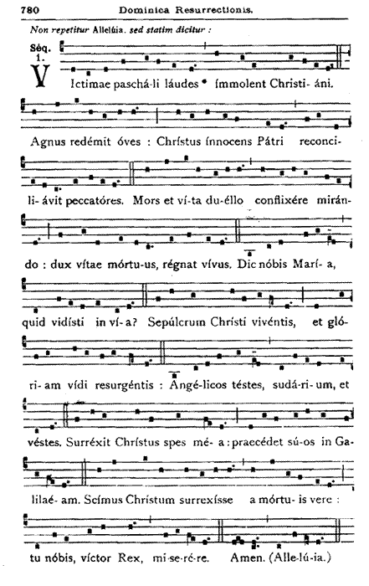

Victimae paschali laudes
immolent Christiani.
Agnus redemit oves:
Christus innocens Patri
reconciliavit peccatores.
Mors et vita duello
conflixere mirando:
dux vitae mortuus,
regnat vivus.
Dic nobis Maria,
quid vidisti in via?
Sepulcrum Christi viventis,
et gloriam vidi resurgentis:

Angelicos testes,
sudarium, et vestes.
Surrexit Christus spes mea:
praecedet suos in Galilaeam.
[Credendum est magis soli
Mariae veraci
Quam Judaeorum
Turbae fallaci.]
Scimus Christum surrexisse
a mortuis vere:
Tu nobis, victor Rex, miserere.
Amen. Alleluia.

